Bệnh viêm dạ dày mạn tính và cách phòng ngừa
Viêm dạ dày, là một vấn đề thường gặp có thể cấp tính hoặc mạn tính. Ở thể cấp tính nó thường liên quan đến nhiều trạng thái bệnh lý toàn thân, ở thể mạn tính người ta thấy vai trò rất rõ của tuổi tác. Càng cao tuổi, tỉ lệ mắc bệnh càng cao và nguy cơ biến chứng càng nhiều. Để hiểu rõ hơn về biểu hiện và cách phòng ngừa bệnh viêm dạ dày mạn tính, mời quý độc giả theo dõi bài viết sau đây.
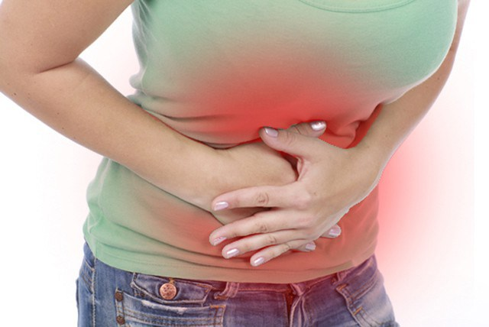
Đau dạ dày
1. Nguyên nhân của bệnh viêm dạ dày mạn tính
Ngoài những dạng đặc biệt và những thể do độc tố, viêm dạ dày mạn thường thứ phát sau một số rối loạn tiêu hóa kéo dài hoặc rối loạn các chức năng tiêu hóa. Nguyên nhân gây nên viêm dạ dày là các yếu tố ngoại sinh như các thuốc giảm đau chống viêm non steroit và steroit, rượu, các thức ăn quá nóng, quá lạnh, các thức ăn bị nhiễm khuẩn… và các yếu tố nội sinh như stress (đặc biệt các stress gặp trong các chấn thương nặng, bỏng nặng, chấn thương sọ não…), tăng urê huyết trong suy thận, tăng thể ceton trong đái tháo đường, do dị ứng hoặc do xoắn khuẩn Helicobacter pylori (H.pylory).
Nhiễm H. pylori: đây là nguyên nhân hàng đầu gây nên tình trạng viêm dạ dày mạn tính. Ở một số người, H. pylori có thể phá vỡ lớp bảo vệ bên trong của dạ dày, gây ra những thay đổi trong niêm mạc của dạ dày.
Những người lớn tuổi có nguy cơ viêm dạ dày do niêm mạc dạ dày có xu hướng mỏng dần với độ tuổi, và bởi vì người lớn tuổi có nhiều khả năng có H. pylori nhiễm trùng, hoặc rối loạn tự miễn dịch hơn so với người trẻ tuổi.
2. Biểu hiện lâm sàng của bệnh viêm dạ dày mạn tính
Không có dấu hiệu lâm sàng đặc trưng của viêm dạ dày mạn. Bệnh nhân có những rối loạn cơ năng tương tự như trong rối loạn tiêu hóa xảy ra sớm sau khi ăn, nhất là sau bữa ăn trưa. Đó là cảm giác nặng bụng, ợ hơi, nhức đầu, mặt đỏ, cảm giác đắng miệng vào buổi sáng, buồn nôn, nôn, chán ăn, táo lỏng thất thường; nóng rát vùng thượng vị xuất hiện sau hoặc trong khi ăn, đặc biệt rõ sau khi ăn uống một số thứ: bia, rượu, gia vị cay chua hoặc ngọt. Đau vùng thượng vị khó chịu, âm ỉ thường xuyên tăng lên sau khi ăn.
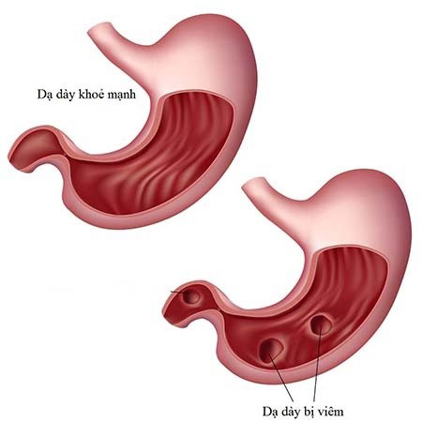
Dạ dày khỏe mạnh và dạ dày bị viêm
Biểu hiện viêm teo niêm mạc dạ dày là biểu hiện của giai đoạn cuối của viêm dạ dày mạn tính do nhiễm H. pylori và tự miễn dịch.
Các triệu chứng của viêm dạ dày mạn do nhiễm H. pylori thường ít biểu hiện, có thể gặp đau bụng, chán ăn, buồn nôn và nôn. Nặng hơn có thể gặp các triệu chứng do biến chứng như loét và ung thư dạ dày.
Biểu hiện của viêm teo niêm mạc dạ dày do tự miễn thường là các triệu chứng của thiếu hụt chất cobalamin (vitamin B12) mà nguyên nhân là do thiếu hụt yếu tố nội, chất có tác dụng giúp hấp thu vitamin B12. Bệnh khởi đầu âm thầm và tiến triển chậm chạp. Triệu chứng có thể gặp: mệt mỏi, hoa mắt, chóng mặt, ù tai, hồi hộp, đau ngực... thậm chí là các biểu hiện của suy tim sung huyết. Biểu hiện trên hệ tiêu hóa như: viêm lưỡi miệng, chán ăn, tiêu chảy dẫn tới sụt cân. Biểu hiện trên hệ thần kinh là hậu quả do mất myelin ở cả thần kinh ngoại vi lẫn trung ương: rối loạn cảm giác, yếu cơ, mất điều hòa; dễ cáu kỉnh, giảm trí nhớ, loạn thần...
3. Điều trị và phòng ngừa bệnh viêm dạ dày mạn tính
a. Điều trị bệnh viêm dạ dày mạn tính
Chẩn đoán chủ yếu dựa vào nội soi và sinh thiết. Tùy theo hình ảnh nội soi và mô bệnh học mà có các thể viêm dạ dày khác nhau. Thông thường với người từ 40 tuổi trở lên nếu được chẩn đoán viêm dạ dày mạn tính cần điều trị đúng phác đồ và thường xuyên được kiểm soát bằng nội soi dạ dày 6 tháng - 1 năm một lần.
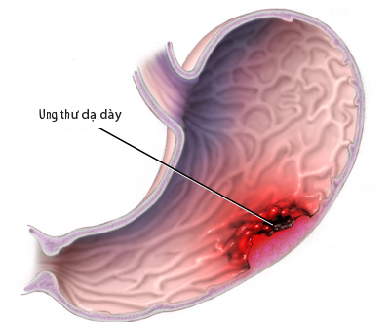
Bệnh viêm dạ dày mạn tính có thể dẫn tới ung thư dạ dày
Nếu không điều trị kịp thời, để bệnh diễn biến mạn tính kéo dài, nhiều biến chứng có thể xảy ra như: ung thư dạ dày, xuất huyết tiêu hóa, viêm quanh dạ dày tá tràng, thiếu máu do thiếu B12, loét dạ dày...
Về điều trị chưa có điều trị đặc hiệu, sử dụng phối hợp hai kháng sinh (nếu có vi khuẩn H. pylory), một kháng sinh thuộc nhóm imidazole (metronidazole, tinidazole, ornidazole) và một kháng sinh thuộc nhóm marcrolid (clarythromycin); một thuốc ức chế bơm proton (omeprazole, lansoprazole, pantoprazole, rabeprazole, esomeprazole) hoặc thuốc ức chế thụ thể H2 (cimetidin, ranitidin...). Ngoài ra, tùy theo điều kiện của bệnh nhân, tình trạng tổn thương, có thể sử dụng thêm các thuốc băng se niêm mạc dạ dày, trung hòa dịch vị, nuôi dưỡng niêm mạc dạ dày, sinh tố, an thần. Thời gian điều trị tùy thuộc vào tình trạng cụ thể của bệnh nhân, nhưng tối thiểu là 4 - 6 tuần.
b. Cách phòng bệnh viêm dạ dày mạn tính
- Cần ăn chậm, nhai kỹ, ăn những loại thức ăn dễ tiêu, nấu chín kĩ, khoảng cách giữa các bữa ăn hợp lý.
- Nếu gặp khó tiêu thường xuyên, nên chia khẩu phần ăn thành nhiều bữa nhỏ để giúp giảm bớt những tác động của acid dạ dày.
- Nên ăn thường xuyên, đều đặn, không ăn quá no và không để bụng quá đói. Khoảng cách giữa các bữa ăn ngắn giúp trong dạ dày luôn có thức ăn để trung hòa acid và giảm đau.
- Cần ưu tiên các thức ăn tinh bột có tác dụng bọc, hút, thấm để bảo vệ niêm mạc dạ dày, giúp giảm kích thích tiết dịch vị, trung hòa acid như sữa, gạo nếp, bánh nếp, bánh mì, bánh bột năng, cơm, bánh quy...
- Nên sử dụng chất béo từ cá vì cung cấp nhiều acid béo thiết yếu và năng lượng cho cơ thể, thức ăn giàu kẽm (hàu, sò, thịt, cá...) sẽ giúp mau lành vết thương, vitamin A giúp sinh trưởng lớp tế bào biểu mô của niêm mạc dạ dày.
- Tránh dùng thức ăn sống, thô, cứng, nhiều chất xơ như gạo lứt, đậu đỗ, một số rau trái... trong thời gian đau cấp tính. Rau lá nên chọn ăn lá non, mềm như rau đay, rau mồng tơi, dền...
- Tránh dùng các loại kích thích dạ dày tiết nhiều dịch vị như: ớt, tiêu, giấm, cà ri, mù tạc, trái cây chua, sữa chua, dưa hành, dưa cà muối chua, thức ăn lên men như mắm, tương, chao; thịt nguội chế biến sẵn...
- Hạn chế hoặc tránh uống rượu: sử dụng quá nhiều rượu có thể gây kích ứng và làm xói mòn lớp niêm mạc của dạ dày, gây viêm và chảy máu.
- Không hút thuốc: hút thuốc gây trở ngại cho niêm mạc bảo vệ dạ dày, làm cho dạ dày dễ bị viêm cũng như các vết loét. Hút thuốc cũng làm tăng acid dạ dày, dạ dày chậm trễ chữa bệnh và là một yếu tố nguy cơ hàng đầu đối với ung thư dạ dày.
- Ngoài ra, cần tránh lo âu, căng thẳng tâm lý. Nếu gặp vấn đề về tâm lý cần xem xét việc tập thiền hoặc yoga.

